Адрес почты преподавателя: anton_paramonov@tut.by

# ЛЕКЦИЯ 1

**Жизненный цикл ПО** - период временни, начинающийся с момента принятия решения о необходимости создания ПО и заканчивающийся в момент его полного изъятия из эксплуатации.

**Этапы ЖЦ ПО:**

1. формирование требований к системе (планирование)
2. проектирование
3. реализация (написание кода)
4. тестирование
5. ввод в действие (сдача)
6. эксплуатации и сопровождение

На каждом этапе создаются модели. Они формируются рабочими группами команды проекта.

Состав:

1. Проектый менеджер
2. Разработчики (программисты ведущие, тестировщики, технические писатели)
3. Проектировщики (разработчики архитектуры, программист пользовательского интерфейса, специалист по анализу предметной области, специалист по анализу человеческого фактора).

Известные стандарты, фиксирующие циклы

* ГОСТ-34.601-90
* CDM (Oracle)
* MSF (MS)
* XP
* ISO-12207

**Модель жизненного цикла** - структура, определяющая последовательгость выполнения и взаимосвязи процессов, действий, задач, выполняемых на протяжении ЖЦ.

Модель зависит от специфики системы и условий, в которых она в последующем функционирует.

**Классические модели:**

* Каскадная
  + однотактный подход
  + прогнозирующая методология
* Поэтапная с промежуточным контролем
* Спиральная (каждый виток соотв. созданию работоспособной версии системы. Позволяет уточнить требования, ...)
  + высокие требования к заказчику
  + трудность контроля времени разработки и управления
* Итерационная

**Agile**

* Люди и взаимодействия важнее процессов и инструментов
* Работающий продукт важнее исчерпывающий документации
* Сотрудничество с заказчиков важнее согоаслований условий контракта
* Готовность к изменениям важнее следования изначальному плану

++Scrum

++Kanban

**Подходы к выбору методологий:**

1. Большая по размеру методология нужна, когда в проекте занято большее число разработчиков
2. Большая корректность методологии (видимая со стороны) нужна, когда скрытые ошибки в ПО могут повлечь за собой ущерб
3. Незначительное увеличение размера или плотности методологии ведет к существенному увеличению стоимости продукта
4. Наиболее эффективная форма коммуникации - непосредственное взаимодействие

# ЛЕКЦИЯ 2

**Система** - комплекс взаимодействующих элементов. Ограниченное взаимосвзяазанное множество, отражающее объективное существование отдельных взаимосвзяазанных совокупностей объектов и не содержащее спецефических ограничений, присущих частным системам.

Свойства:

* ограниченность (обособленность). отеделена от окр. среды границами
* целостность: свойство целого приниципиально не сводится к сумме свойств сост. элементов
* структурность: поведеление обусловлено не только особенностями отдельных элементов, сколько свойствами ее структурыё
* взаимозависимость со средой: формирует и проявляет свойства в процессе взаимодействия со средой
* иерархичность: соподчиненность элементов
* множественность описаний: требует множественности описание по причине сложности познания

Отличительная особенность сложных систем - многочисленные и разные по типу связи между отдельно существующими элементами системы и наличие у системы функции, которой нет у составляющих её частей.

**Организацией системы** назовем связи между элементами сложной системы, которые могут характеризоваться определенными порядком, внутренними свойствами, направленностью на

внутренние фукнции системы.

**Информационная система** - совокупность средств, методов и персонала, используемых для хранения, обработки и выдачи информации в интересах достижения поставленной цели.

Особенности современных ИС:

* сложность описания
* наличие совопкупности тесно взаимодействующих компонентов
* ограниченная возможность использования типовых решений
* необходимость интеграции
* функционирование в неоднородной среде на нескольких аппаратных платформах
* разобщенность и разнородность отдельных групп разработчиков
* существенная временная протяженность проекта

**Модель** - это формальное описание особенностей системы, которые существенны для целей её исследования (анализ или синтез).

В большинстве ситуаций по разным причинам мы вынуждены рассматривать не саму систему, а её модель.

**Виды моделей:**

* вербальные (словесные, описательные)
* натурные (макетирование, физ. моделирование, масштабированные моедли, модели части свойств и др.)
* знаковые
  + Математическая модель - описание протекания процессов, описания состояния, изменения системы на языке алгоритмических действий, математических формул и логических переходов.

**Уровни абстракции модели:**

* модель без наполнения информацией до уровня соотв. единичной реальной системе называется общей (теоретической, абстрактной, системной)
* единую модель для всей сложной системы принято называть макромоделью

Формирование общего предстваления о системе можно разбить на стадии:

* Стадии 1-5 описывают общее, цельное "изучение системы"
* Стадии 6-9 образуют группу "формирование углубленных представлений о системе"
* Стадии "Моделирования системы"
* Стадии 11-13 образуют группу "сопровождения системы"

1. Выявление главных функций системы. Формирование основных предметных понятий, используемых в системе.

2. Выявление основных частей в системе и их функций. Понимание этих частей в рамках системы.

3. Выявление основных процессов в системе, их роли, условий осуществеления, выявление стадийности, скачков, смен состояний и т. п. функционировании системы

4. Выявление основных элементов "не-системы", с которыми связана изучаемаая система Выявление характера этих связей

5. Выявление неопределенностей и случайностей в ситуации их опр.влияния на систему и выбор способа их математической формализации

6. Выявление разветвленной структуры, иерархии, формирование представлений о системе как о совопкупности модулей, связанных входами-выходами

7. Выявление всех элементов и связей, выжных для целей рассмотрения. Их отненсение к структуре иерархии в системе. Ранжирование элементов и связей по их значимости.

8. Учет изменений и неопределенностей в системе ,входов и постоянных параметров.

9. Исследование функций и процессов в системе с целью управления ими. Введение управления и процедур принятия решения. Рассмотрение управляющих воздейтсвий как систем управления.

10. Моделирование системы

11. Накопление опыта работы с системой и её моделью. Уточнение сведений и системе, доводка и совершенствование моделей.

12. Оценка предельных возможностей системы. Исследование откахов, выходов из строя, отклонения от нормы.

13. Расширение функций системы, изменение требований к ней, новый круг задач, новые условия работы. Включение системы элементов в систему более высокого уровня.

**Информационный поток** - совокупность циркулирующих в системе, между системой и внешней средой сообщений, необходимых для управления, анализа и контроля операций.

**Носитель информации** - любое материальное средство, фиксирующее информацию

Однородные информационные потоки характеризуются единым видом носителя, единой функциональной принадлежностью.

По периодичности:

* Регулярные - соответствующие регламентированной во времени передаче данных.
* Оперативные - обеспечивающие связь по требованию.

Показатели:

* Источник возникновения;
* направление движения потока;
* скорость передачи и приема;
* интенсивность потока и др.

**Структура ИС**

**Подсистема** - это часть системы, выделенная по какому-либо признаку.

Общую структуру ИС можно рассматривать как совокупность подсистем независимо от сферы применения.

**Типы обеспечивающих подсистем:**

* Информационное обеспечение
  + совокупность единой системы классификации и кодирования информации, унифицированных систем документации, схем информационных потоков, циркулирующих в организации, а также методология построения БД
* Техническое
* Математические и программные
* Организационные
* Правовое

# ЛЕКЦИЯ 3

**Подходы к проектированию ИС:**

* Стуктурное моделирование;
* Объектно-оринетированное проектирование

**Структурный подход**

Сущность подхода к разработке модели заключается в расчленении системы на части и их иерархической организации.

Структурным анализом принято называть метод исследования статических характеристик системы путем выделения в ней подсистем и элементов различного уровня иерархии, определения отношений и связей между ними.

Преимущество работы с «черными ящиками»: нет необходимости знать, как они работают – достаточно иметь информацию об их входах и выходах, а также о функциях, которые они выполняют.

**Структурный анализ**

Сфера применения – проектирование производственно-экономических и инженерно-технических систем.

* Анализ информационных потоков на предприятии
* Ре-инжениринг бизнес-процессов
* Компьютеризация деятельности предприятия
* Разработка систем автоматизированного проектирования
* Разработка баз данных
* Разработка программных приложений, реализующих управление ниформационными потоками (например, системы электронного документооборота)

В моделировании бизнес-процессов структурный подход базируется на 3 основных положениях:

1. Разбиение исследуемого процесса на функционабьные блоки – подпроцессы
2. Возможность детализации любых процессов путем иерархической декомпозиции
3. Использование для описания процесса графических нотаций с возможностью текстового разъясняющего дополнения

Схема применение структурного подхода:

* Разработка функциональной модели
* Разработка информационной модели
* Разработка поведенческих моделей
* Разработка моделей компонентов и развертывания

История развития структурного подхода

1. SA- structured analysis (1960-e – середина 1970-х)

* Системы автоматизированного проектирования
* Структурный анализ при создании алгоритмических языков

1. SADT – Structural Analysis and Design Technique (1974)
2. Программа ICAM – Integrated Computer-Aided Manufactoring (конец 1970-х)

* Интегрированная компьютеризация производства США
* Начало разработки методологии IDEF (ICAM Definition)

IDEF – Integrated Definition Methodology (Объединение Методологичеких Понятий)

* IDEF0 – Function modeling

Используется для построения функциональной модели, описывая бизнес функции и контекст поведения

* IDEF1 – Information modeling
* IDEF2 – Simulation Model Design

Позволяют смоделировать динамиские системы

* IDEF3 – Process Description Capture
  + Process Flow Description (PFD)
  + Object State Transition Description (OSTD)
* IDEF4 - Object-Oriented Design
* IDEF5 - Ontology Description Capture
* IDEF6 - Design Rational Capture Method
* IDEF7 - Information System Auditing
* IDEF8 - User interface Modeling
* IDEF9 - Business Constraint Discovery
* IDEF10 - Implementation Architecture Modeling
* IDEF11 - Information Artifact Modeling
* IDEF12 - Organization Modeling
* IDEF13 - Three Schema Mapping Design
* IDEF14 - Network Design

**IDEF0** – методология функционального проектирование и графическая нотация для формализации и описания бизнес-процессов. Акцент делается на соподчиненность объектов. Рассматриваются только логический связи между объектами и не учитывается временная шкала. Основная структурная единица – **диаграмма**. На диаграмме обозначается некоторая модель предметной области или её части. Главные компоненты на каждой диаграмме – **блоки**. Блок отображается в виде некотороого прямоугольника и отражает работу процесса, функции, задачи, которые выполняются в некотором контексте. В правом нижнем углу блока находится номер. **Стрелки** описывают потоки данных.

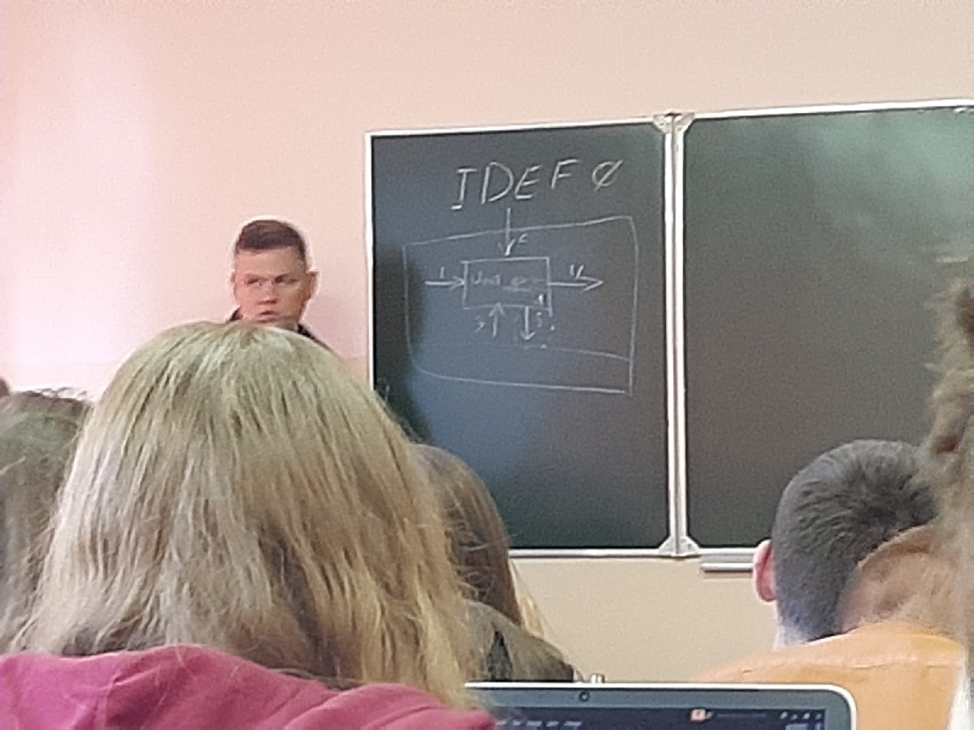

1. Вход (**обязательно**)

* Примыкает всегда слева
* Обозначает материал или информацию, которая используется и/или преобразуется функцией для получения какого-то результата

1. Управление функции (**обязательно**)

* Условия/правила/стандарты/концепции/стратегии выполнения функции, которые влияют на выполнение функции
* У каждого блока должна быть минимум одна стрелка управления

1. Механизмы

* Некторые ресурсы, с помощью которые выполняется работа. В качестве ресурсовмогут выступать денежные средства, персонал, инструментарий

1. Выход функции

* Результат выполнения функции (некоторая информация или материал)
* Всегда должен быть как минимум один

1. Вызов (запрос)

* Указывает на некоторую другую предметную область

**Стрелка** – сплошная линия, которая может быть искревлена, но жалательно под прямым углом. Стрелка должна либо входить, либо исходить из какого-то блока. Не должна входить в угол блока.

Типы связей:

1. Связь «выход-вход»
2. «Выход-управление»
3. Обратная связь «выход-управление»
4. Обратный «Выход-вход»
5. «Выход-механизм»

Три базовых принципа моделирования безнес-процессов:

1. Принцип функциональной декомпозиции. В соответствии с ним функция может быть представлена в виде совокупностси составляющих её более простых функций, которые могут сами в свою очередь могут быть подвергнуты декомпозиции.
2. Принцип ограничения сложности. Согласно нему количество функциональных блоков на одной диаграмме должно быть не менее двух ( за исключением контекстной диаграммы) и не более шести. Т.о. обеспечивается разборчивость и удобочитаемость диаграмм. Практика показывает, что соблюдение этого принципа в большинстве случаев приводит к тому, что процессы, представленные в виде модели IIDEF0, становятся лучше структурированы, более понятны и легче поддаются анализу.
3. Принцип контекста состоит в том, что моделиование бизнес-процесса начинается с построения котекстной диаграммы. На этой диаграмме отображается только один блок – главная бизнес-функция моделируемой системы.

Основная единица IDEF0 – диаграмма, представляющая из себя графическое описание модели предметной области или её части. Главный компонент диаграммы IDEF0 – блок.

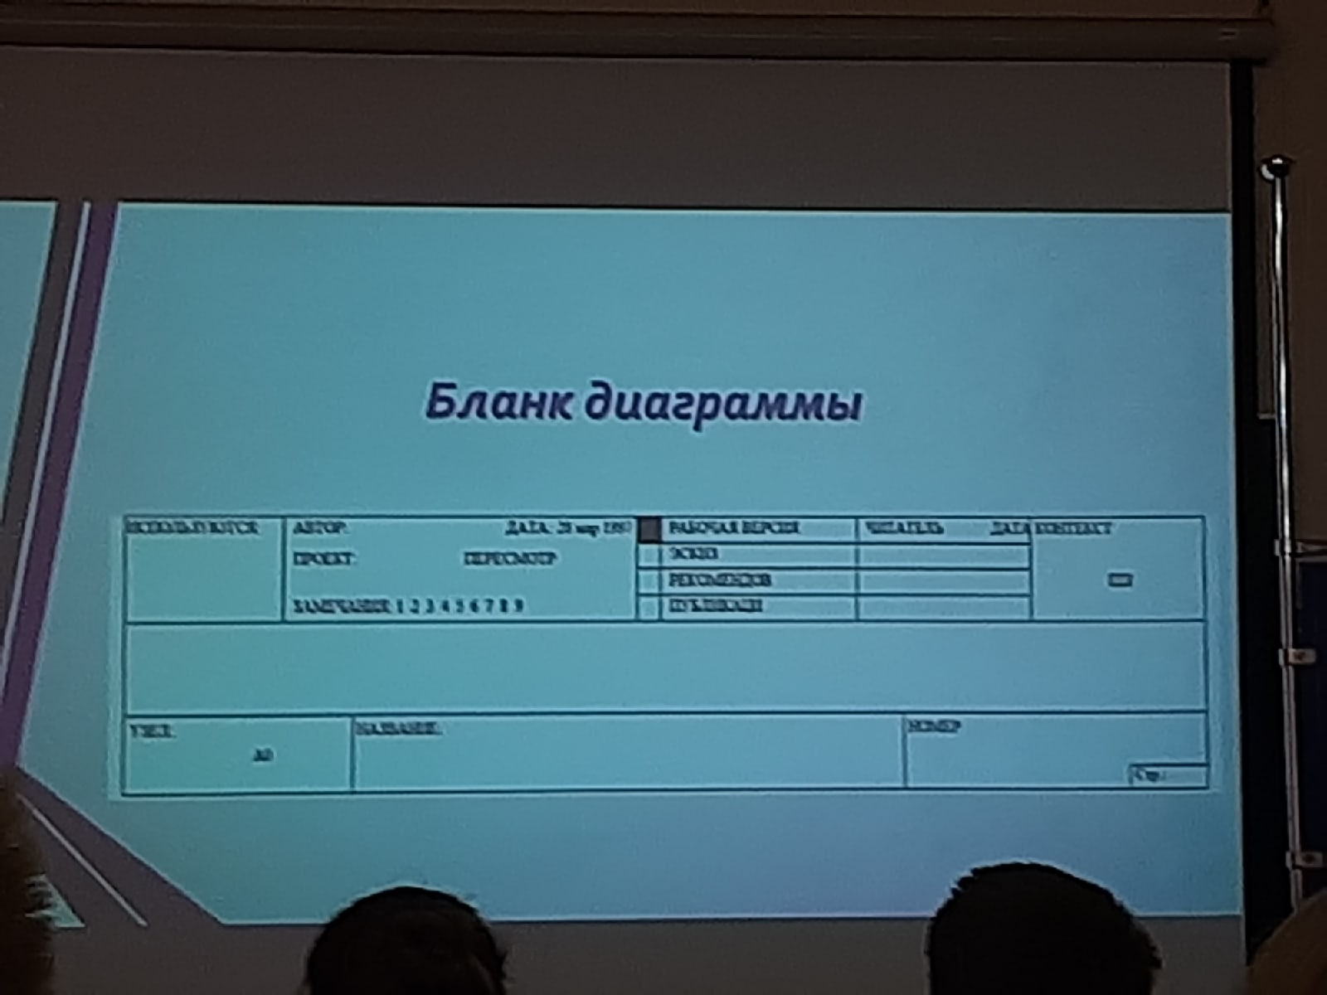

Диаграммы содержит блоки, стрелки и правила.

* Блоки представляют функции, определяемые как деятельность, процесс, операция, действие или преобразование.
* Стрелки представляют данные или мат. Объекты, связанные с функциями
* Правила определяются, как хз что...

Блоки изображаются как прямоугольники. Внутри каждого помещяается имя и номер. Имя должно быть активным глаголом или глагольным оборотом, описывающим функцию. Синтаксис:

1. Размеры должны быть достаточными для того, чтобы включить имя блока.
2. Должны быть прямоугольниками с прямыми углами.
3. Должны быть нарисованы сплошными линиями.

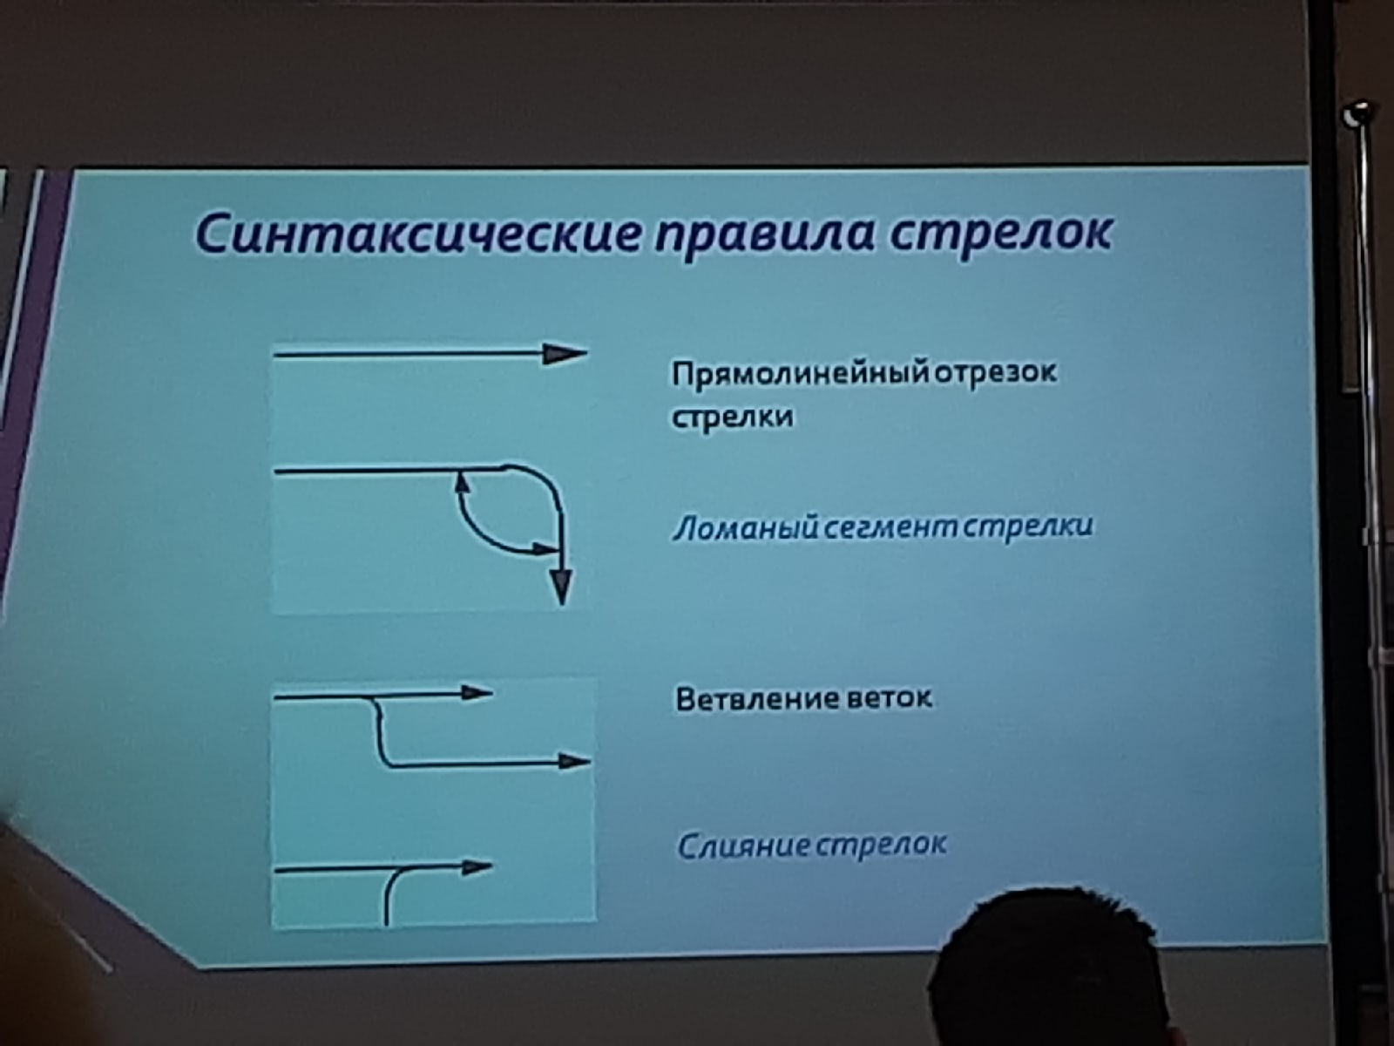

Подготовка к моделированию

* Контекст определяет объект модели как часть целого. Очерчивает границы модели с её внешним окружением посредством описания внешних интерфейсов
* Точка зрения специфицирует, что можно “увидеть” в контексте и под каким “углом” определяет позицию автора как наблюдателя системы или её элемента и выбирается таким образом, чтобы получить максимально полезную информацию из разрабатываемой модели
* Цель определяет назначение модели или обеспечиываемых ею взаимодействий, воплощает причину, по которой модель создана.

Каждая модель представляет только одну точку зрения. Одна модель преследует только одну цель с определенной точки зрения.

* Выбор цели осуществляется с учетом тех вопросов, на которые должна ответить модель.
* Выбор точки зрения – в соотв. С выбранной позицией ответа на поставленные вопросы.

Модель может содержать 4 типа диаграмм:

* Контекстная диаграмма (в каждой модели может быть только одна)
* Диаграмма декомпозиции
* Диаграмма дерева узлов
* Диаграмма только для экспозиции (FEO – For Exposition Only)

**Контекстная диаграмма**

* Даиграмма наиболее абстрактного уровня описания системы в целом, содержащей определение субъекта моделирования, цели и точки зрения на модель.
* Контекстная (главная) функция имеет номер А0.

Даиграммы имеют двойную нумерацию

* Диграммы имеют номера по узлу, который они раскрывают, и сквозную нумерацию
* Контекстная диаграмма всегда имеет номер А-0

# ЛЕКЦИЯ 6

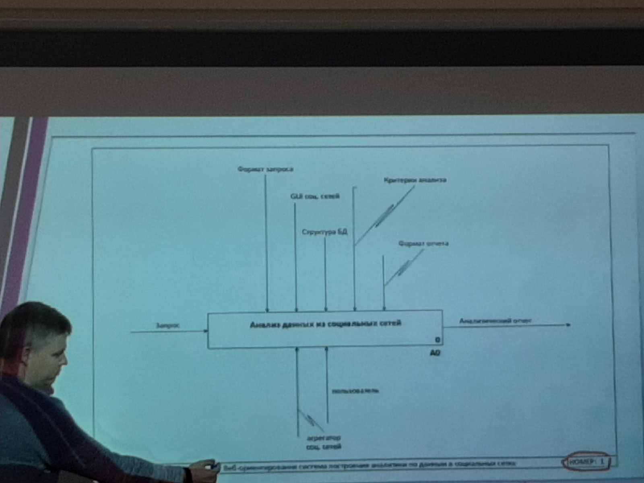

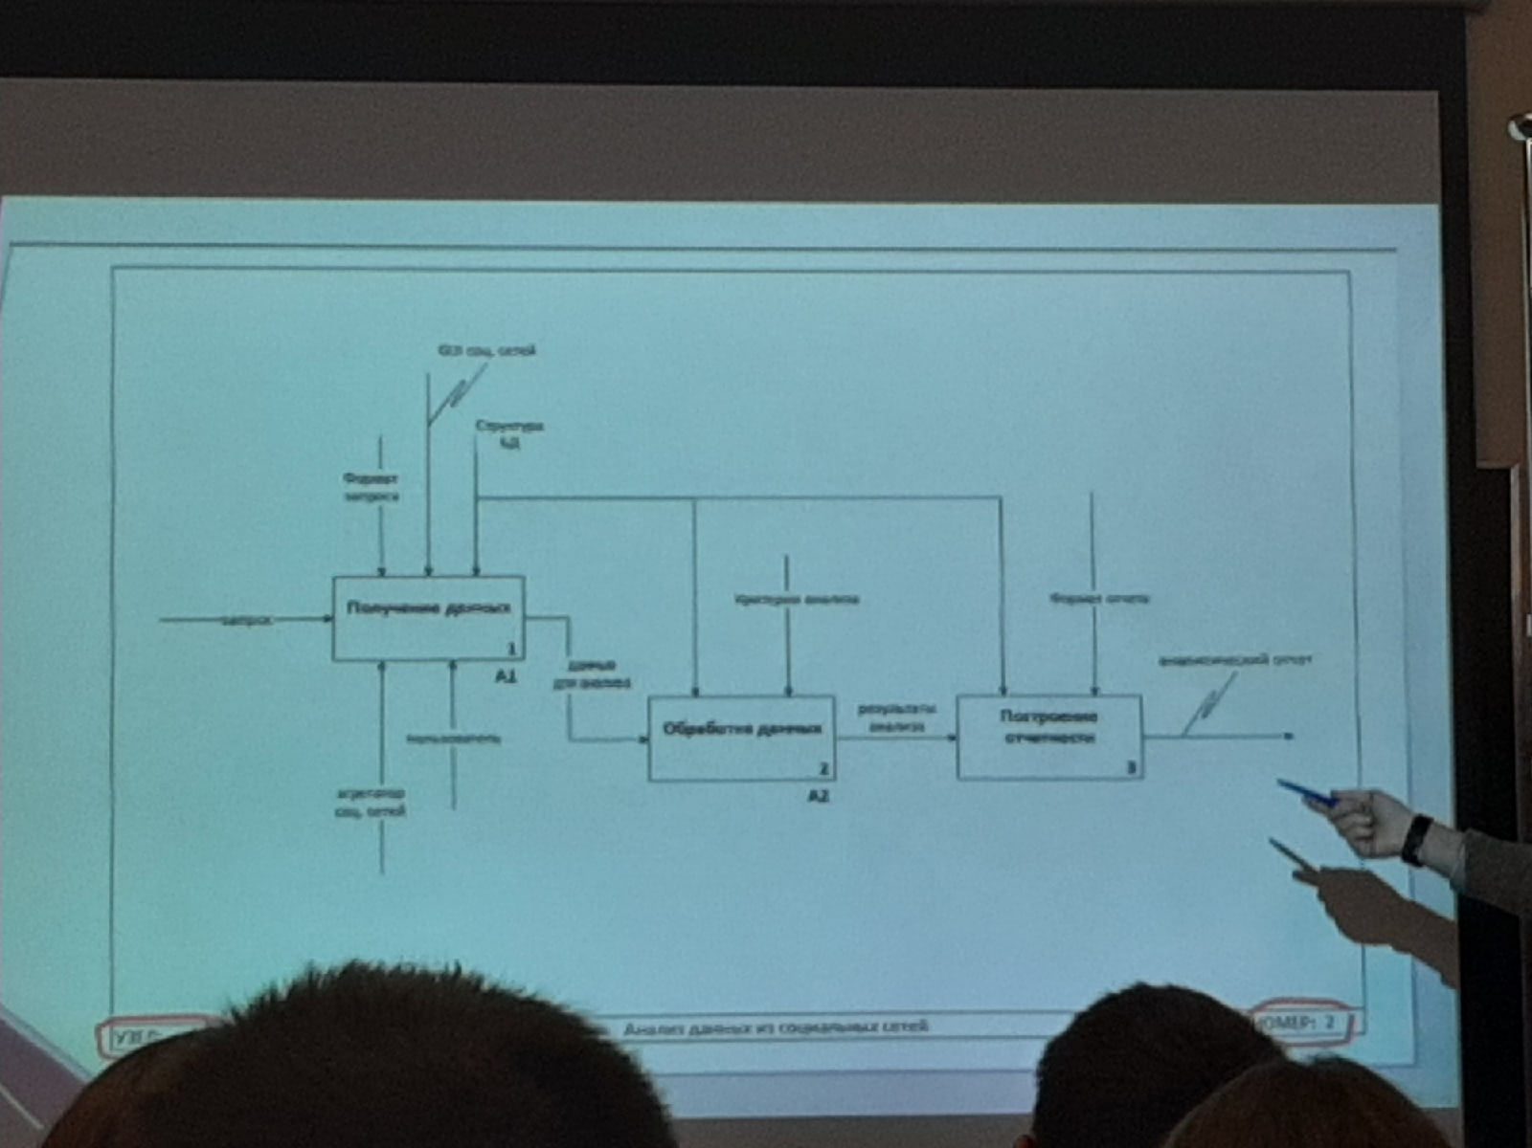

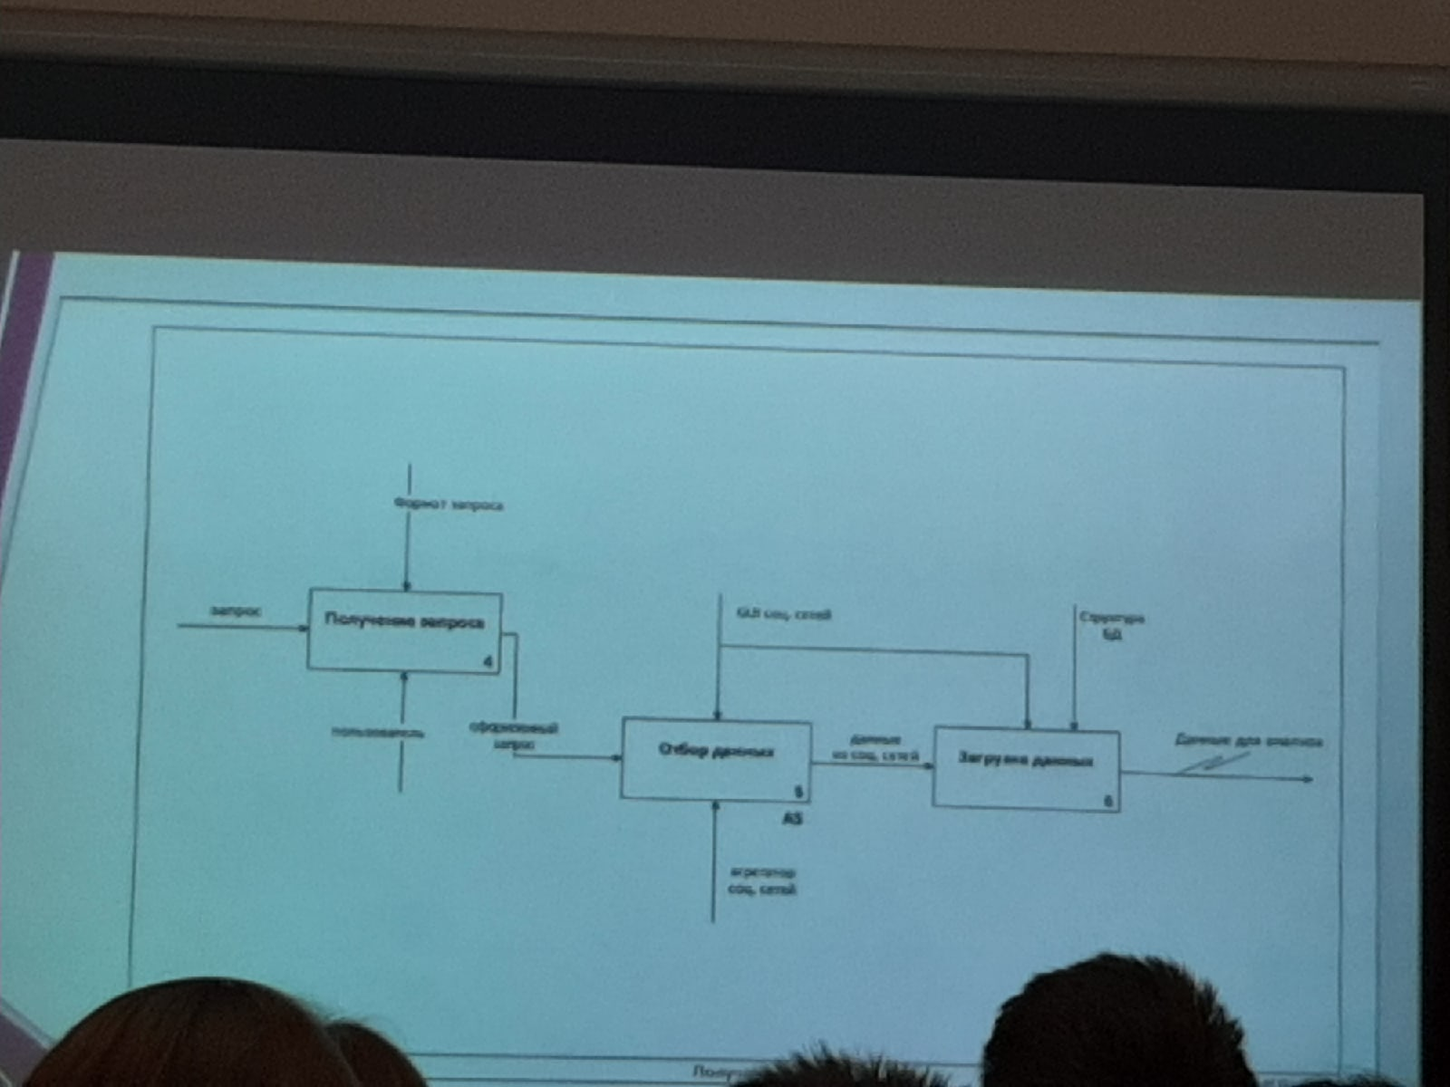

**Описание и назначение методологии IDEF3**

(строит поведенческую модель)

IDEF3 – методология описание процессов, происходящих в системе. Способ описание процессов с использованием структурированного метода, позволяющего эксперту в предметной области представить положение вещей как упорядоченную последовательность событий с одновременным описанием объектов, имеющих непосредственное отношение к процессу.

* Является технологией, хорошо приспособленной для сбора данных, требующихся для проведения структурного анализа системы.
* Представляет инструмент моделирования сценариев действий сотрудников организации, отделов и т.п.
* Имеет основной целью дать возможность аналитики описать ситуацию, когда процессы выполняются в определенной последовательности...
* Может использоваться самостоятельно или вместе с методологией IDEF0:
  + Любой функциональный блок IDEF0 может быть представлен в виде последовательности процессов или операций способами IDEF3.

IDEF3 состоит из двух методов:

1. Process Flow Description (PFD) – описание технологическх процессов с указанием того, что происходит на каждом этапе тех. Процесса
2. Object State Transition Description (OSTD) – описание переходов состояний объектов с указанием того, какие существуют промежуточные состояния объектов в моделируемой системе.

Диаграмма является основной единицей описания в IDEF3. IDEF3 еще называют Workflow diagramming.

Unit of Work (UOW) Единицы работы – также называемые работами (activity), являются центральными компонентами модели.

Каждая работа в IDEF3 описывает некоторый сценарий бизнес-процесса.

Компоненты:

* *Работы*
* *Связи (стрелки)*
* *Перекрестки*
* Объекты ссылок
* Единица поведения
* Разложение
* разработка

Изображение и нумерация действий

* Отображаются в виде прямоугольника;
* Именуются с использованием глаголов или отглагольных сущ.;
* Каждому действию присваивается уникальный идентификатор (в левой части <номер родительской функции>.<уникальный номер>);
* В диаграммах IDEF3 номер действия обычно предваряется номером его родителя.

//TODO нужна фотка 10/20-1

Связи показывают взаимоотношения работ.

Все связи являются однонаправленными;

Различают 3 типа стрелок:

// TODO нужна фотка 10/20-2 –стрелки

Соединения разбивают или соединят внутренние потоки и используются для описания ветвления процесса

* Перекрестки для разветвления – разворачивающие соединения используются для разбиения потока. Завершение одного действия вызывает начало выполнения несколько других
* Перекрестки для слияния – сворачивающие соединения объединяют потоки. Завершение одного или нескольких действий вызывают начало выполнения другого действия.

**Перекресток не может использоваться одновременно для слияния и для разветвления.**

Существует 3 типа соединения.

//TODO Нужна фотка 10/20 – 3 соединения

//TODO Нужна фотка 10/20 – 4 стили ссылок

Перекрестки нумеруются J<номер>

Объект – для описания того, что в действии принимает участие какой-либо заслуживающий отдельного внимания объект.

Уточнение – для уточнения или более подробного описание отображенного на диаграмме.

//TODO Нужна фотка 10/20 – 5 пример перекрестков

//TODO Нужна фотка 10/20 – 6 пример

Типовой сценарий применения функционального метода

1. Построение модели «как есть»

Позволяет четко определить, какие бизнес-процессы имеют место в компании и какие инф. Объекты используются при выполнении процессов и отдельных операций.

1. Определение бизнес-правил

Позволяет выявить и точно сформулировать бизнес-правила

1. Построение модели «как должно быть»
2. Распределение ресурсов

**DFD – Data Flow Diagram**

Цель создания – демонстрация того, как каждый процесс преобразует свои входные данные в выходные, и как в целом преобразуются данные в системе; выявление отношения между процессами.

Основные компоненты DFD

* Внешние сущности;

Материальный объект или физ. Лицо – источник или приемник информации

* Системы и подсистемы;
* Процессы;

Преобразование входных потоков данных в выходные по заданному алгоритму.

* Накопители данных;

Абстрактное устройство для хранения информации, поместить в накопитель или извлечь

* Потоки данных.

Информация, передаваемая через некоторое соединение от источника к приемнику.

Главная задача построения DFD заключается в том, чтобы сделать описание системы ясным и понятным на каждом уровне…

Рекомендации

* От 3 до 6-8 блоков на диаграмме
* Не загромождать диаграммы несущ. На данном уровне деталями
* Декомпозицию потоков данных осуществлять параллельно …